# **AN6166** *Scheda creata il 1 maggio 2024*

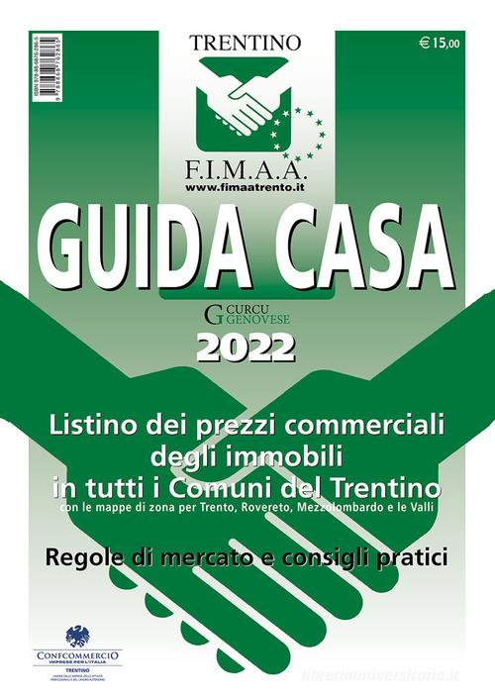

**Descrizione storico-bibliografica**

****\*Guida casa** ... : listino dei prezzi commerciali degli immobili in tutti i comuni del Trentino con le mappe di zona per Trento, Rovereto, Mezzolombardo e le Valli : regole di mercato e consigli pratici / Trentino F.I.M.A.A. – 1997-2022. - Trento : Curcu & Genovese, 1996-2021. – 26 volumi : ill. ; 24 cm. ((Annuale. - Descrizione basata su: 2007. - BVE0734990**

\***Guida FIMAA** : borsino immobiliare del Trentino / Trentino F.I.M.A.A. - Ed. 2023- . - Trento : Saturnia, 2022- . - volumi : ill. ; 24 cm. ((Annuale. - BVE0962272

**Autore:**Federazione italiana mediatori agenti d'affari <Trentino>

Soggetto: Immobili - Mercato - Trentino - Periodici

Classe: D333.3322094538

**Informazioni storico-bibliografiche**

## Descrizione Guida casa Trentino 2022. Listino dei prezzi commerciali degli immobili in tutti i comuni del Trentino con le mappe di zona per Trento, Rovereto, Mezzolombardo

Nel lontano 1996 la F.I.M.A.A. Trentino - Federazione Italiana Mediatori Agenti d'Affari - decideva di creare un listino prezzi degli immobili in vendita e in affitto, valido per tutta la Provincia di Trento. Un listino professionale, affidabile e attendibile, ottenuto suddividendo la provincia in ambiti di mercato più omogenei possibile, creando 72 tabelle differenziate (29 per Trento, 18 per Rovereto e 25 per i restanti comuni del Trentino) con i prezzi medi rilevati dalle più recenti contrattazioni concluse nelle compravendite e, per talune tipologie, anche nelle locazioni. Dopo 25 edizioni, "Guida Casa Trentino" può definirsi, per chi vuole vendere, comprare e affittare un immobile in Trentino, il modello di riferimento imprescindibile, di facile e immediata consultazione, a disposizione di una potenziale molteplicità di utilizzatori: per gli operatori del settore, per il pubblico dei residenti, per le istituzioni e per quanti da fuori provincia intendono confrontarsi con la realtà immobiliare trentina. Oltre alle quotazioni , alla "mission" e alle attività professionali della F.I.M.A.A., Guida Casa Trentino propone infine una interessante e utilissima serie di articoli d'informazione specifici su vari aspetti - normativi, fiscali, notarili, deontologici - del mercato immobiliare, non solo trentino.

<https://www.libreriauniversitaria.it/guida-casa-trentino-2022-listino/libro/9788868762865>

**F.I.M.A.A. TRENTINO** è la prima e più rappresentativa Associazione degli Agenti d’Affari in Mediazione della Provincia di Trento. Dai primi anni ‘90 protagonista della scena immobiliare trentina, è sinonimo di garanzia, competenza e preparazione professionale degli associati. Offre ai propri aderenti servizi di grande qualità ed utilità come *convegni, seminari, aggiornamenti professionali, modulistica* aggiornata e conforme alle normative vigenti.

**F.I.M.A.A. TRENTINO** garantisce *consulenza legale e fiscale*, numerose e vantaggiose *convenzioni* per servizi inerenti l’attività, *polizza assicurativa per responsabilità civile e professionale* (che tutela sia l’associato che il cliente), polizza assicurativ, accesso al portale“case trentine .it” per pubblicizzare gli immobili offerti in vendita per farli conoscere al pubblico ed incrementare la collaborazione con i colleghi, oltre a tutti i servizi e convenzioni U.C.T.S..

L’iscrizione a**F.I.M.A.A. TRENTINO**prevede, inoltre, la possibilità per l’associato di aderire gratuitamente alla *partnership con* Società di servizi finanziari e assicurativi in esclusiva per gli associati F.I.M.A.A..

In **F.I.M.A.A. TRENTINO** sono rappresentati Mediatori: gli Agenti Immobiliari, e Merceologici.

Essere iscritti a **F.I.M.A.A. TRENTINO** è un vantaggio nei confronti della Clientela in termini di immagine per la riconosciuta professionalità degli Associati e per la garanzia dei servizi offerti.

**F.I.M.A.A. TRENTINO** fa parte della **F.I.M.A.A. ITALIA**, e aderisce all'**U.C.T.S.** - Unione del Commercio, del Turismo e dei Servizi di Trento, presso cui ha anche la propria sede in Via dei Solteri 78 a Trento. <http://www.fimaatrento.it/>.